Муниципальное образовательное учреждение
дополнительного образования детей
«Центр эстетического воспитания детей»

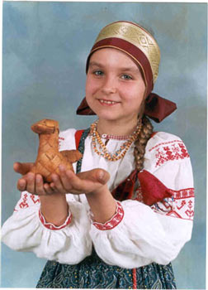
Якупова Г.М.

История костюма
(методическое пособие к программе
«Проектирование и пошив одежды»)

Златоуст
2008
История костюма: методическое пособие к программе «Проектирование и пошив одежды». / Составитель: педагог дополнительного образования первой квалификационной категории Якупова Галина Михайловна. – Златоуст, 2008.

Данный методический сборник содержит материалы из истории русского костюма. Составитель пособия рассказывает о том, что входит в само понятие «костюм», о материалах, которые использовались в старину для создания костюма, о зависимости одежды от местности и социального статуса человека. Особое внимание уделяется русской рубахе – основе как женского, так и мужского старинного костюма. Кроме того, полезными для читателя могут стать и сведения о головных уборах и обуви.
В целом сборник окажет помощь не только руководителю театра моды, но и преподавателю фольклора, а также школьному учителю технологии.

Рецензент: педагог дополнительного образования высшей квалификационной категории, искусствовед Чернова Е.К.

Сборник одобрен методическим советом МОУДОД «Центр эстетического воспитания детей».

Из истории костюма

Высокая мода «от Кутюр» и мода промышленной ориентации «прет-а-порте»… Чтобы разобраться в смысле этих слов, нужно начать с очень простых понятий об одежде.
Одежда – составная часть материальной и духовной культуры общества. Одежда включает в себя различные виды изделий: бельё, платье, чулочно-носочные изделия, обувь, головные уборы, украшения. Все эти предметы одежды, связанные единством назначения и использования человеком, дополненные аксессуарами (какими-то украшениями, деталями), причёской, гримом составляют костюм. К костюму даже относят очки и трость. Вот почему по костюму можно судить о социальном и промышленном развитии общества, о формировании эстетических и нравственных идеалов людей любого прошедшего столетия.
Для каждого времени, каждого народа характерен свой костюм.
Остановимся очень кратко на русском костюме. Даже русские костюмы разных веков различны между собой. При всём различии костюм утверждает положение человека в обществе, стоимость его отражает состоятельность владельца.
Обязательное качество истинно гармоничного красивого костюма – это его жизненная полезность и эстетичность.
Классическим примером тут навсегда остаётся традиционный национальный русский костюм, которому при всём обилии украшений свойственна глубокая продуманность и удобство каждого элемента.
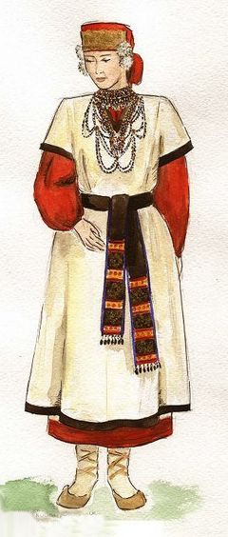
Внешний облик, красота древних руссов всегда вызывали восторженные отклики и у европейцев, и у азиатов.
Древние путешественники, люди различных вкусов и представлений о красоте, рассказывая о русском народе, обязательно отмечали их высокий рост, особую статность, белую с ярким румянцем кожу, красивые русые волосы. Об этом эстетическом идеале рассказывается в былинах, сказках и поётся в песнях:
«Ходит плавно, будто лебёдушка.
Смотрит сладко, как голубушка.
Молвит слово – соловей поёт,
Горят щёки её румяные,
Как заря на небе божием,
Косы русые, золотистые,
В ленты яркие заплетённые…
(песня «Про царя Ивана Васильевича,
молодого опричника и удалого купца Калашникова»
М.Ю. Лермонтов)
Эту привлекательную статность, гордую осанку, колорит помогал воссоздать древнерусский костюм. Своим силуэтом, формой деталей, декоративным решением, применяемыми тканями и украшениями, цветовым сочетанием. Народный костюм всегда был обращён к человеку в его повседневной жизни и потому «грел» во всех смыслах этого слова.

Формы и конструкции одежды прямо зависят от назначения и материалов.
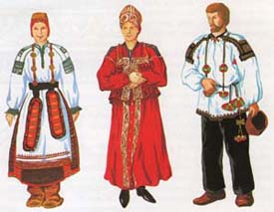
Никаких излишеств, даже раскрой применяли так называемый «безостатковый», используя ткань цельным полотнищем.
Хранителями традиционного русского костюма надолго оставались сельские жители, т.к. в городах реформы Петра 1 заставили дворянство и купечество одеться в западноевропейский костюм (вспомните фильм «Сказ про то, как царь Петр арапа женил»).
Будничные одежды были простыми и скромными, их шили из холстины или сукна, которые ткали сами крестьяне на нехитром деревянном ткацком станке. Праздничные же, сшитые из покупных тканей, были нарядными и богатыми.

Особенно поражает своей самобытностью и яркостью женский костюм XVIII века. В каждой губернии одевались по-своему. За века чуть не в каждом селе необъятной России сложились собственные традиции. По расцветке или узору одежды можно было узнать, откуда хозяйка родом. Более всего рознились костюмы северных и южных губерний. Праздничные костюмы южнорусских губерний ярче и красочнее, в то же время северные строже и богаче.
Женский наряд русского Севера часто называют «сарафанным комплексом», так как его основные части – рубаха и сарафан. Вообще, сарафан – это не самый русский предмет одежды (корни его происхождения уходят в Китай). На Руси впервые понятие «сарафан» встречается в документах XIV века и то применительно к мужской одежде.

Зато рубаха – самая что ни на есть славянка. Рубаху наши предки носили с незапамятных времен – это подтверждается множеством связанных с ней поверий. Например, собственную рубашку не продавали: считалось, что заодно и продаёшь своё счастье. Не потому ли так ценились в народе люди, готовые отдать нуждающемуся последнюю рубашку? Рубаха была главной, а порой и единственной одеждой: по обычаю деревенские парни и девушки ещё в XIX веке кое-где до самой свадьбы ходили в одних рубашках, перехваченных пояском. В русской деревне украшали не всякую одежду, а только праздничную и обрядовую.
Самую богатую, годовую, надевали 3-4 раза в году, в самые торжественные дни. Её очень берегли, старались не стирать и передавать по наследству. Готовя нарядную рубаху, деревенские рукодельницы показывали всё, на что способны (молодые девушки должны были приготовить себе приданое, сшитое своими руками).
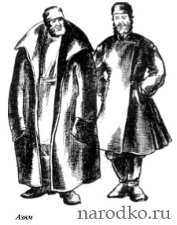
Рубашка украшалась не полностью, а по подолу, рукавам и вокруг шеи. А почему? Дело в том, что это не просто украшения, а многочисленные обереги, которые не дают проникать злым духам в тело человека через ноги, руки и голову. В узорах–символах содержались просьбы к высоким силам природы защитить и помочь. Иногда по подолу рубахи вышивались целые гадальные календари. Обычно вышивка разделялась на три ряда. В первом верхнем шли знаки неба и солнца. Во втором – серединного мира, знаки, соединяющие небо и землю: дожди, птицы, звери, древо жизни, фигурки богинь-берегинь. В третьем ряду – знаки земли.
Рубаха шилась из льняного или конопляного холста. Свободная и широкая, она была хорошо приспособлена к работе; её, перехваченную пояском, надевали на покос или жатву. В старой деревне покос и жатва – это праздник, поэтому крестьяне и надевали свои лучшие рубахи.

Крест и пояс были обязательны для каждого. Пояс, как и крест, давали при крещении, и не только ходить без него, но даже спать считалось неприличным. Снять с человека пояс значило обесчестить. Исключения делалось лишь на севере России, где подпоясывали нижнюю рубаху, чтобы не вытерлась драгоценная ткань.

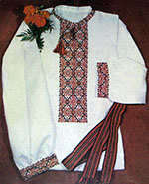
В женской одежде бытовало два вида рубах: одна с широкими сборчатыми рукавами, связанная с новгородской культурой, носили её в северных деревнях, сёлах и городах.
Рубаху с сужающимися книзу рукавами называли «московской», и её можно было встретить в центральных и южнорусских губерниях.
Позже стали носить рубаху, состоящую из двух частей: верхнюю называли на Севере «рукава» и шили из более тонкой покупной материи, а нижнюю часть - «стап» - из обычной домотканины.
В южнорусских губерниях поверх рубахи носили древнюю поясную одежду – панёву (прародительницу нашей юбки). Панёва шилась из трёх полотнищ шерстяной и полушерстяной ткани; полушерсть собиралась сверху на «вздержне». Полы крайних полотнищ не сшивались и не сходились: так было удобнее ходить и работать. Поверх панёвы носили передник, повязывая по талии, а потом ещё надевали украшенную занавеску, надеваемую через голову.

Мужская нижняя одежда - это рубаха и порты. Крестьянские рубахи делали из холста, пестряди с подкладкой на груди и спине, которую пришивали красными нитками. Рубахи знати шились из тонкого полотна, отделывались красной тафтой по низу, ею же обтягивали пуговицы и окантовывали швы.
Рубаху носили навыпуск и подпоясывали узким поясом или цветным шнуром. В особых случаях к рубахе надевали зарукавники и съёмный круглый воротник – ожерелье, богато расшитое жемчугом и драгоценными камнями. Цвет ткани был разнообразен, но всегда яркий.
Позже разрез горловины переместили с середины влево – так появилась рубашка-косоворотка.
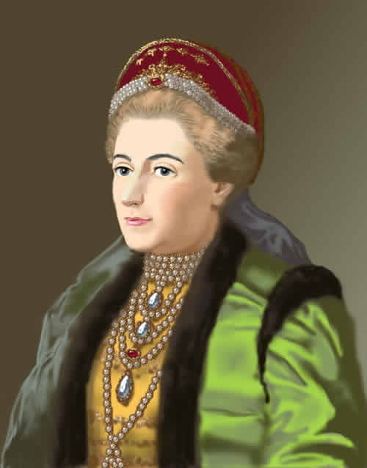
Порты (или штаны) делали из холщёвой ткани. Они представляли собой неширокие, суженные книзу до щиколотки полотна ткани, завязывающейся на талии шнурком – чашником.
Состоятельные люди ещё носили верхнюю шёлковую или суконную одежду, иногда на подкладке.

В северных и центральных районах носили сарафаны – высокую юбку с лямками.
Впервые панёву как сарафан надевали девушке в её совершеннолетие, а до этого она ходила в рубахе с поясом.
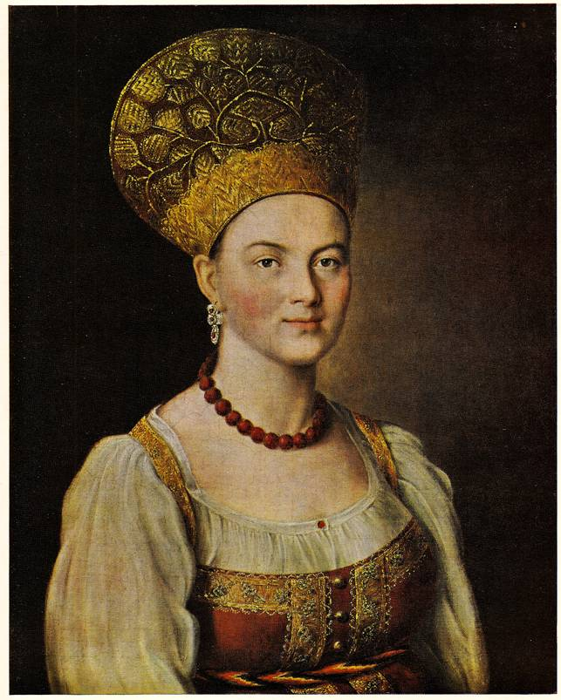
Наиболее древний тип женского сарафана – сарафан со сплошным передним полотнищем. Потом появился сарафан, застегивающийся на ажурные металлические пуговицы. Из-за большого числа клиньев сарафан назывался клинник. Иногда из-за ткани - кумач, штоф - сарафан назывался камашник, штофник. Ткань представляла собой льняную холстину с набивным узором, клетчатую пестрядь.

В праздничном костюме поверх сарафана носили нарядную, пышную душегрею на лямках, которая сзади собиралась крупными складками. В народе её называли перо или пёрышко. Шили душегрею из дорогих узорчатых тканей, обшивали по краю декоративной парчовой тесьмой. Будучи самобытной национальной одеждой, душегрея возвращалась в моду более поздних времён XIX и XX веков.
Головные уборы и обувь

Девушки носили распущенные волосы или одну косу, низко заплетённую на затылке с вплетёнными лентами, золотыми и жемчужными нитями, бахромой и кистью на конце.

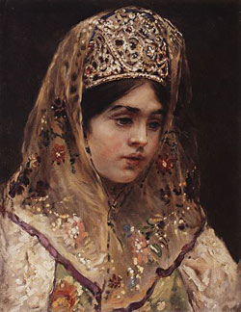
Чело кичное или венец – лента, повязанная вокруг головы, богато украшенная спереди и наклеенная на твёрдую прокладку. Один её край приподнимали и вырезали зубьями. От него вдоль щёк спускались рясы, а на лоб надевалась поднизь – пряди из жемчуга с подвесами.
Когда в девичью косу вплетали парчовый или шёлковый косник с шитьём (такая лента) – это означало, что девушку можно сватать.
Замужняя женщина не показывалась на людях простоволосой – это считалось большим грехом. Её волосы тщательно укрывали повойником из лёгкой шёлковой или хлопчатобумажной ткани. Чело кичное, украшенное жемчужными поднизями, прикрепляли к яркой атласной тулье – такой головной убор назывался кика.
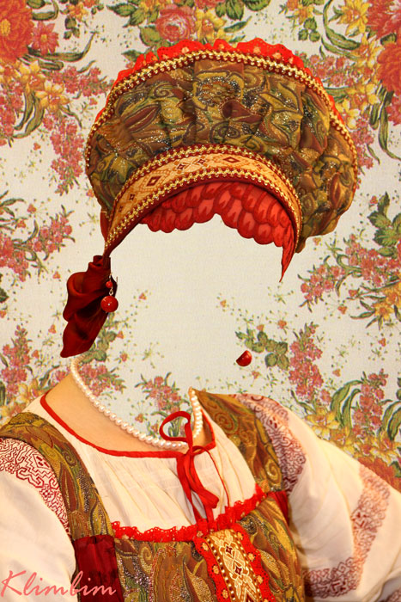
Убрус – полотняный белый или красный платок.
Парадным, богато украшенным головным убором на каркасе был кокошник. Он расшивался золотой нитью и речным жемчугом. Своей формой он походил на распушившуюся курочку («кокошь – курица»), но кое-где мог иметь иные очертания. Скажем, нижегородские кокошники были с высоким гребнем в виде полумесяца, а костромские - островерхими.
В холодное время года женщины носили меховые шапки. Кокошники на севере, украшенные парчой, золотым шитьём, жемчугом, перламутром и цветными камнями, стоили 1000 рублей и более, в то время как хорошая лошадь стоила всего 10 рублей.
На юге были свои головные уборы: кика рогатая, сорока, - которые выражали идею плодородия.
Обувь тоже была своеобразной: крепостные крестьяне-степняки обувались в лапти, с которыми носили холщовые суконные онучи белого цвета. Опоры, которыми обувь привязывалась к ноге, часто плели из чёрной шерсти. Поморы носили ещё кожанки – сапоги, полусапожки, башмаки. Были также коты – что-то вроде просторных туфель с красной оторочкой, чтобы вошла нога в шерстяном чулке.

Таким образом, русская народная одежда отличается ярким национальным характером, отражает в себе богатые трудовые и культурные будни. Многослойный русский наряд символизирует собой образ целой вселенной. Это рубахи и панёвы, передники, вышитые символами, выражающими идею плодородия матери-земли, идею неба как части вселенной. Так русский человек понимал, что он -часть природы, и дорожил этим.

